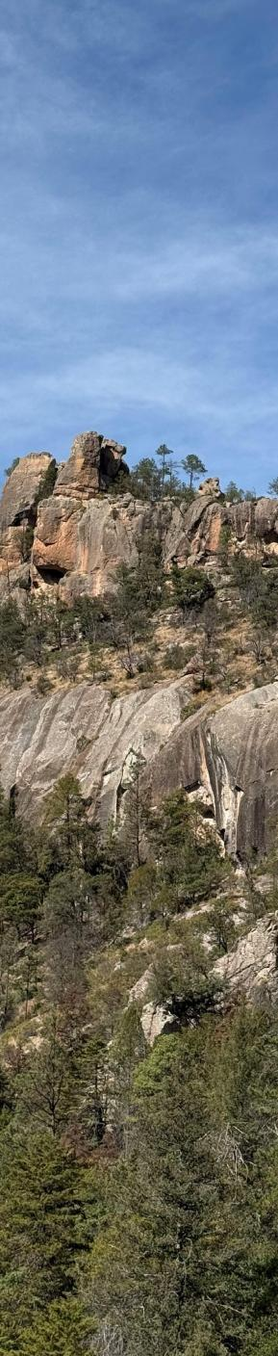

BARRANCAS SALIDA AGOSTO 2026
CHIHUAHUA MENONITAS CREEL BARRANCAS EL FUERTE LOS MOCHIS

DURACIÓN: 06 DÍAS
Única salida 05 de Agosto

ITINERARIO
Día 1 mie Chihuahua
Traslado del aeropuerto de Chihuahua al hotel. Paseo por la ciudad para visitar Catedral, Centro Cultural Universitario - antes Quinta Gameros, la Casa de Pancho Villa – hoy Museo de la Revolución, el Acueducto Colonial y los Murales del Palacio de Gobierno. Alojamiento.

Día 2 jue Chihuahua/Menonitas/Creel
Desayuno. Por la mañana salida en servicio terrestre con rumbo a Cd Cuauhtémoc, visitaremos el museo menonita así como una casa tradicional aqui degustaremos algunos de los principales productos que ellos elaboran queso y salchichón menonita, chorizo, mermeladas, mantequilla, pan y galletas. Continuamos al pueblo maderero de Creel, a la llegada, daremos un recorrido por sus al- rededores Lago de Arareko, Valle de los hongos y ranas, y la Misión de San Ignacio. Alojamiento.

Día 3 vie Creel/Barrancas
Desayuno. Paseo a Cusarare, cascada de 30 mts rodeada de un bello paisaje de pinos y grandes rocas. Continuamos a la famosa Barranca del Cobre, foto en las letras, conoceremos el mirador de Divisadero y el puente colgante. Traslado al hotel. Check in y comida. Por la tarde haremos una cata de vinos artesanales de la región de Cerocahui. Cena en el hotel. Alojamiento.

Día 4 sab Barrancas
Desayuno. Visita al parque barrancas, en donde opcionalmente podrá disfrutar del espectacular recorrido en el teleférico con un trayecto escénico de 2.8 km a un costado del mirador de piedra volada, la vía ferrata para escalar en roca y rappel, zip rider con una longitud de 2.5 km y el sistema de 7 tirolesas, con tramos de 300 hasta 1,400m permitiendo vuelos con alturas de hasta 450m, cuenta con 7 saltos y 2 puentes colgantes, así como varios senderos, el visitante regresa cómodamente a bordo del teleférico al sitio de inicio del salto (actividades no incluidas). Sugerimos comer en el restaurante del parque. Resto de la tarde libre. Cena. Alojamiento.



Día 5 dom Barrancas/El Fuerte
Desayuno. A las 8.30 am traslado a la estación de Divisadero para tomar el tren Chepe Express con rumbo a El Fuerte, llegada aproximada 2.35 pm, traslado al hotel. Por la tarde caminata por los alrededores, para conocer el Palacio Municipal, sus casas coloniales, la iglesia y el museo El Fuerte. Alojamiento.

Día 6 lun El Fuerte/Los Mochis
Desayuno. Traslado al aeropuerto de Los Mochis.

INCLUYE   
- 5 noches de alojamiento con desayuno.
- 1 comida y 2 cenas.
- Traslados aeropuerto-hotel y viceversa y traslados terrestres mencionados.
- Visitas las mencionadas en el itinerario.
- Todos los servicios compartidos.
- Tren Chepe Express clase ejecutiva.
- Seguro de viajero.

NO INCLUYE   
- Tarifa aérea, visitas, bebidas, propinas, entradas o servicios no especificados en la descripción del paquete.

PRECIOS
Precios por persona en pesos (MX).

SGL | DBL | TPL | CUA | Mnr 2-10
39,720 | 28,130 | 25,460 | 24,000 | 15,190
Hasta 2 menores compartiendo habitación con 2 adultos.

HOTELES PREVISTOS O SIMILARES

CIUDAD | HOTEL
Chihuahua | Highland, María Bonita
Creel | Hacienda Don Armando
Barrancas | Barrancas del Cobre
El Fuerte | Posada del Hidalgo
NOTAS IMPORTANTES
- Precios sujetos a cambio y disponibilidad.
- Por tratarse de una salida grupal, se requiere un mínimo de personas para su operación, por lo que en caso de no juntarse el mínimo requerido se cotizará como tarifa individual.
- Nos reservamos el derecho de realizar cambios en la operativa del recorrido o sustituir servicios por otros similares con posibles suplementos de tarifa, en situaciones fuera de nuestro control como, interrupción de viaje ocasionadas por condiciones adversas del clima o bien debido a alguna otra causa los prestadores de servicios involucrados se vean obligados a cancelar o modificar sus operaciones, tratando siempre de que esto tenga el menor impacto en el recorrido de los pasajeros, no se incluye ningún gasto adicional generado por estas causas.
- Aplican condiciones especiales por ser bloqueo.
- Para personas mayores de 70 años aplica suplemento en el seguro. Favor revisar con su ejecutivo.

